Diprion similis.
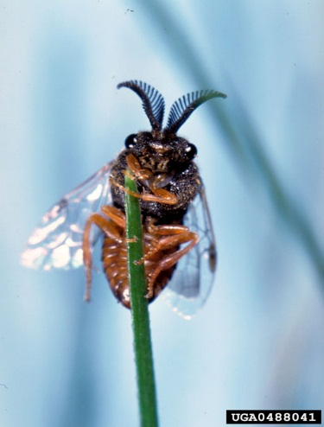
- Descripción taxonómica
Reino: Animalia
Phylum: Arthropoda
Clase: Insecta
Orden: Hymenoptera
Familia: Diprionidae
Género: Diprion
Foto: Etapa adulta de Diprion similis Fuente: John Ghent, John Ghent, Bugwood.org
Especie: Diprion similis
- Nombre común
Mosca sierra de pino blanco, Inglés: importado mosca sierra de pino; introducido mosca de sierra de pino; mosca sierra de pino, introducido, Francés: Diprion importé du pin; tenthrède des Conifères; tenthrède importee du Pin, Rusia: sosnovyi cherno-zheltyi pililschik

- Sinonimias
Eremita diprion
Diprion símil (Hartig)
Lophyrus eremita Thomson
Símil Lophyrus
Lophyrus similis Hartig
Símil Neodiprion
Neodiprion similis
Pteronus similis (Hartig)
- Origen y distribución
D. similis (Hartig), la mosca de sierra de pino introducido, fue descrito por primera vez por Hartig (1834) como Lophyrus similis. Diprion sustituye los nombres genéricos Lophyrus y Pteronus [Nematus]; El segundo fue suprimido por la Comisión Internacional de Nomenclatura Zoológica (Enslin, 1916, 1917; Coppel et al., 1974).
D. similis está estrechamente relacionado con la mosca de sierra de pino común Diprion pini, y algunos autores (por ejemplo konow, 1905) considerados similis sinónimo de pini. Las notables diferencias en la coloración de las larvas, y las diferencias en valvas pene y en sierra hembra fueron la prueba principal de que D. similis es distinta de D. pini (Baer, 1906, 1916; Enslin, 1916; Monro, 1935, Coppel et al, 1974).
D. similis es originaria de Europa central, y se ha introducido en el noreste de América del Norte. Se produce en Europa central y del norte hasta la parte norte de Fennoscandia, en Siberia Rusia a la región de Baikal, y en China. Desde su descubrimiento en Connecticut, EE.UU., en 1914 (Britton 1915), D. similis ha ampliado su gama en los EE.UU. y Canadá para cubrir la mayor parte de la distribución natural de Pinus strobus, y muchas áreas en las que el árbol ha sido trasplantado (Coppel et al 1974; Melcher y Townsend, 1999). Según Drooz et al. (1979), los primeros informes de su presencia en Virginia son incorrectos. Sin duda que fue grabado por Thomas et al. (mil novecientos ochenta y dos).
- Estatus en México
Diprion similis ausente en el país pero es capaz de producir daños de importancia económica y/o ambiental y que no han sido detectados en el territorio nacional.
- Hábitat y hospederos
Natural se encuentra, así como plantaciones, viveros y fincas están sujetos a la infestación por D. similis. Los árboles de todas las edades se realizaron deshoje y aquellos en los lugares más expuestos o en el estrato superior sufren la defoliación más pesada. Ornamentales, contra el viento, borde de la carretera, y los árboles de pasto crecido son particularmente vulnerables (Coppel et al., 1974). Infestaciones También se ha informado de las montañas suizas más de 1200 m de altura (Barbey, 1924; Escherich, 1942).
D. similis se alimenta de una serie de pinos (Pinus spp.). En Eurasia, los anfitriones incluyen Pinus sylvestris, Pinus mugo, cembra Pinus, sibirica Pinus y el Pinus strobus introducido y Pinus contorta. En Estados Unidos, el huésped preferido es P. strobus, y anfitriones comunes incluyen Pinus resinosa, banksiana Pinus sylvestris. Las asociaciones de la planta hospedante de D. similis se han estudiado y revisado por Tsao y Hodson (1956), Fogal y Kwain (1972), Coppel et al. (1974), Huber y Hain (1984), Slansky y Fogal (1985), y Codella et al. (1991).
- Descripción y Ciclo biológico
Las larvas se alimentan de mayo a septiembre / octubre de agujas de pinos maduros. Las larvas jóvenes son gregarios, y se alimentan en pequeñas colonias, y la mayor dispersión de larvas y son solitarias. De vez en cuando mordisquean pequeños hoyos en la corteza de las ramas delgadas. Defoliación luz es difícil de detectar, resultados de infestación moderada en copas de los árboles de apariencia delgada, y los brotes pesados puede resultar en la eliminación completa del follaje. La defoliación es siempre más grave y notable en la mitad superior de la corona. Según Coppel et al. (1974), la evaluación de los diferentes tipos de lesiones verdaderas de la defoliación mosca de sierra, especialmente en Pinus strobus borde de las carreteras, es muy difícil.
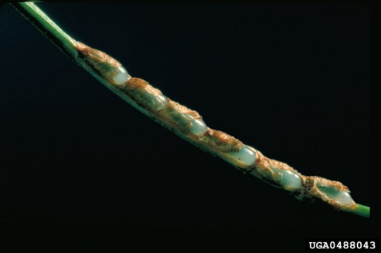
Huevo.- El huevo recién puesto es pálida de color blanco-azul, transparente y brillante. Justo antes de la eclosión se vuelve de color verde azulado a la turquesa. Es ovalada esferoide con lados paralelos, extremos redondeados romos, y un margen ventral ligeramente convexo. Cuando se deposita primero, las dimensiones son de aproximadamente 0,4 x 1,4 mm y 0,5 x 1,7 mm justo antes de la eclosión. Los huevos se ponen en serie en ranuras cortadas en el borde de agujas maduras, y están cubiertos por una sustancia espumosa-como (Wilson, 1971; Coppel et al., 1974).
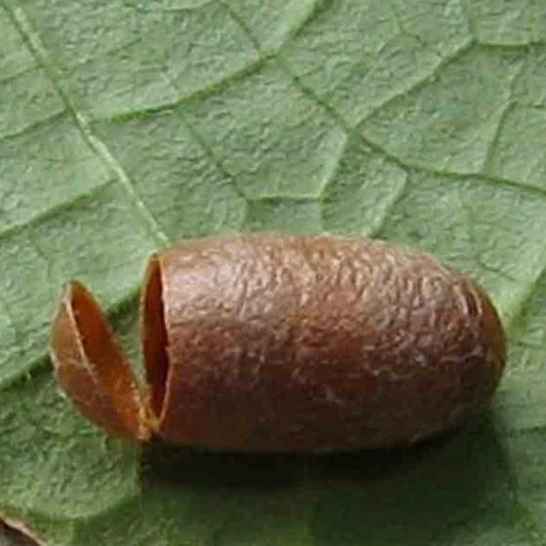
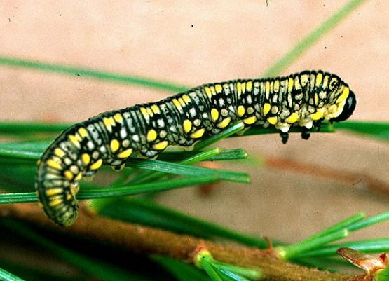
Larvas. - Las larvas recién nacidas son de 2,5 mm de largo, y completamente crecido larvas son de 18 a 28 mm de largo. El macho y la hembra tienen larvas de cinco y seis estadios de alimentación, respectivamente, con cápsulas brillante cabeza de negro. La muda larvas completamente crecido a las larvas prepupal no se alimentan o pre-hilado final, que girar el capullo. El cuerpo de L1 a L3 instares es uniforme de color verde amarillento, con patas torácicas negros. El estadio L4 tiene un patrón de color moteado similar a las larvas maduran. Hay una línea mediados de dorsal negro doble que se extiende la longitud del cuerpo. A ambos lados de la franja dorsal es una raya de color amarillento roto con marcas marrones transversales. Lateralmente la larva tiene un color marrón oscuro a negro campo lleno de numerosas manchas amarillas y blancas redondeadas, muchos de los cuales sobresalen de la superficie del cuerpo. El lado ventral es de color amarillo pálido. El cuerpo está escasamente cubierta con espinas minuto. Los colores de las larvas de pre-hilado son muy ligeros y pigmentación se reduce fuertemente.
Pupa. - El capullo es cilíndrico con extremos semiesféricos. Es de textura fina, un poco brillante, y marrón. Los gusanos macho son más pequeños (7,0 a 8,5 mm x 4 a 4,5 mm) que las de las hembras (8,5 a 10 mm x 4.5 a 5.5 mm), aunque puede haber un solapamiento entre los sexos. Mertins y Coppel (1972) utilizaron tamices de atraque de semillas para la separación de sexos de D. similis capullos.

Adulto. - Macho: 7 a 9 mm, negro, abdomen ventral a veces más o menos rojizo. Piernas amarillo, con los trocánteres y basales dos tercios de los fémures de color marrón-negro. Negro Antena con 22 a 24 segmentos, bipectinadas. Válvula del pene: valviceps triangular, la anchura de la punta de menos de un tercio de la amplitud base.
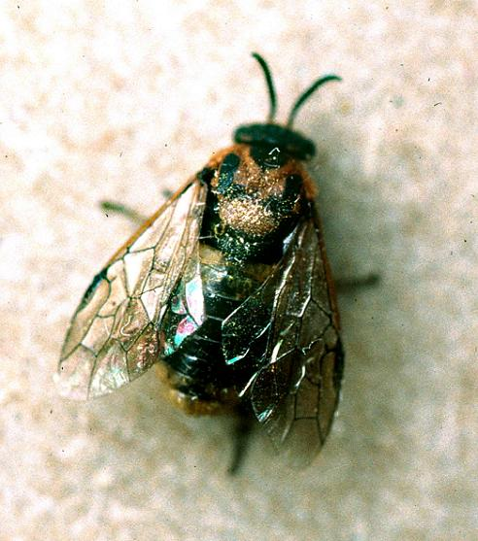
Hembra: 7,5 a 10 mm, cabeza y el tórax sobre todo negro, abdomen amarillo y negro. Variable de patrón de color; algunos individuos casi a oscuras. Piernas amarillo, fémures en parte fusco. Antena (incluyendo scapus) negro, Serrate. Bandas laterales de la sierra (anillos) con dientes (ctenidios) muy regular y uniforme.

- Daños causados
En Europa, la situación de una plaga de D. similis en comparación con Diprion pini es un menor de edad. A pesar de que las dos especies se asocian con frecuencia en los brotes, D. similis es rara vez responsable de infestaciones graves. Brotes ocasionales de D. similis son conocidos de Alemania, Polonia, Rusia, Suiza e Italia, pero rara vez han dado lugar a la mortalidad de árboles a gran escala (Hardy, 1939; Escherich, 1942; Sturm, 1942; Coppel et al., 1974; Casale y Currado, 1981; Pschorn-Walcher, 1982).
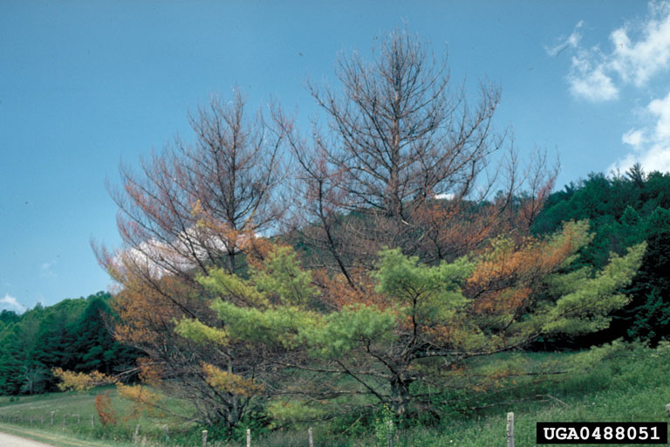
En el momento de la introducción y el descubrimiento de la mosca de sierra de pino introducido en América, la situación taxonómica de D. similis y D. pini era confusa. Hubo una gran preocupación por la nueva plaga, y se iniciaron grandes investigaciones. Según Coppel et al. (1974), las poblaciones dispersas y normalmente bajos de D. similis rara vez son responsables de más de la defoliación moderada en Estados Unidos. Sin embargo, en ocasiones, años de brotes se producen como resultado de una defoliación severa y mortalidad, especialmente de Pinus strobus en Wisconsin y Minnesota. En las plantaciones de árboles de Navidad de la mosca de sierra de pino introducido puede causar problemas, ya que incluso la defoliación luz hace que los árboles no-vendibles. En los factores de control naturales generales, como la mortalidad alta de invierno, parasitoides y predadores han mantenido los niveles de población de bajo nivel económico.
- Distribución y alerta
La historia de la mosca de sierra de pino introducido en América del Norte muestra que esta especie de plagas puede introducirse y establecerse en nuevos territorios a pesar de una cuidadosa inspección de forma accidental. Al parecer, la etapa de capullo presenta el riesgo más alto.
Todas las etapas de la vida (huevos, larvas, capullos y adultos) son visibles a simple vista. Los signos de la defoliación y excrementos revelan las larvas de alimentación. Las trampas de feromonas, que contienen la feromona sexual femenina, se pueden utilizar en la detección y monitoreo (Thomas et al, 1982; Anderbrant, 1993, 1998, 1999).
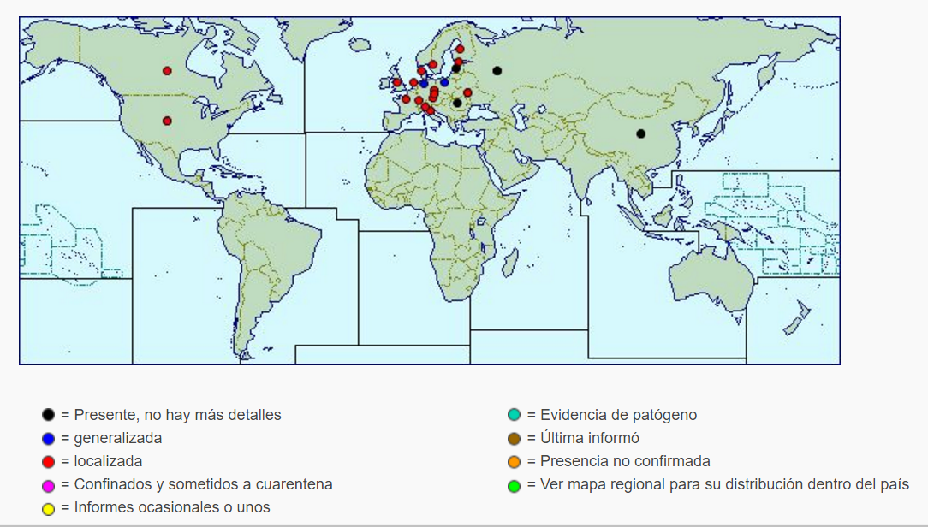
Mapa 1: Distubución de Diprion similis
- Forma de dispersión
Coppel et al. (1974) han resumido la historia del Nuevo Mundo de la mosca de sierra de pino introducido. El primer descubrimiento fue hecho en un vivero en Connecticut en 1914 (Britton, 1915). La mosca de sierra fue probablemente introducido en la fase de capullo en vivero importada de Holanda (Rohwer, 1916). A los 10 años, Middleton (1923) grabó a partir de cinco estados de Nueva Inglaterra, y de Indiana. La mosca de sierra se encontró por primera vez en Canadá en Oakville, Ontario, en 1931, y en 1933 en la isla de Montreal, en Quebec (Monro, 1935). Los últimos son nuevos registros de Carolina del Norte en 1977 (Doggett, 1978), Manitoba en 1982 (Wong y Tidsbury, 1983), y Kentucky en 1992 (Townsend y Collins, 1992).
- Controles recomendados
Control Cultural y métodos sanitarios
Según Coppel y Benjamin (1965), las especies diprionidae-alimentación solitarias tales como D. similis y frutetorum Diprion no se puede quitar económicamente por la recolección manual o golpes y métodos que destruyen. Árboles ornamentales o de valor alto en zonas urbanas o pequeñas plantaciones de pino se prestan a la recolección manual. Cuando grandes áreas están involucradas, el factor de costo para este tipo de control se convierte en excesiva.
La resistencia del huésped-Plant
Tsao y Hodson (1956) informaron de supervivencia diferencial de D. similis larvas en una serie de equipos en los que se produjo la oviposición. Middleton (1923) presenta una lista completa huésped, y la preferencia para la oviposición y la aceptación de las larvas. Codella et al. (1991) encontraron considerable variabilidad entre los árboles en D. similis rendimiento que indica un potencial para los programas de mejoramiento de la resistencia.
Control Biológico
La importación y la colonización de los parasitoides exóticos y nativos contra moscas de sierra de pino ha recibido considerable atención en América del Norte. McGugan y Coppel (1962), y Coppel et al. (1974) resumieron los esfuerzos de control contra D. similis. Las versiones de un chalcid europea, dentipes Monodontomerus, fueron especialmente exitosos, aunque D. similis no era el objetivo principal de la introducción en América del Norte.
El control químico
Moscas de sierra Diprionidae son particularmente susceptibles a la mayoría de los venenos estomacales y de contacto (Coppel y Benjamin, 1965). La supresión química de D. similis en zonas boscosas generalmente no se justifica debido a los gastos relativos, y el hecho de que la mortalidad árbol es rara con única pérdida en incremento resultante de la defoliación. En las plantaciones de árboles de Navidad o en plantas ornamentales, incluso defoliación moderada puede ser indeseable e insecticidas puede ser aplicado. La literatura sobre aplicaciones fue revisada por Coppel et al. (1974).
Coppel y Norris (1960, 1961) informaron que los insecticidas sistémicos inyectados en Pinus strobus dieron niveles prácticos del control de D. similis durante periodos de hasta 3 años. Parasitoides enjaulados con follaje de los árboles inyectados no se vieron afectados de manera adversa.
En pruebas de laboratorio, piretroides, arylpropylethers, y acilureas fueron muy eficaces contra larvas diprionid, incluyendo D. similis (Glowacka y Malinowski, 1994; Malinowski, 1995).
Una hormona juvenil Cecropia aplicado a larvas de primer estadio de D. similis, causó una mortalidad total antes de llegar al cuarto estadio. El efecto fue menos de larvas de segundo instar, y no había ningún efecto sobre el tercer estadio (Fogal et al., 1979).
Monitoreo de campo Niveles / umbral económico
Coppel et al. (1960) y Casida et al. (1963) comenzó investigación de la diprionidae (D. similis) feromonas. El precursor inactivo de la D. similis feromona es 3,7-dimetil-2-pentadecanol (diprionol). El compuesto activo es (2S, 3R, 7R) -propionato, y (2S, 3S, 7S) -propionato es un sinergista (Jewett et al, 1976; Olaifa et al., 1988). La aplicación de las feromonas sexuales en el seguimiento y control de plagas fue revisado por Anderbrant (1993, 1998, 1999). De acuerdo con un modelo matemático desarrollado por Mertins et al. (1975), cuatro generaciones de atrapamiento intensiva serían teóricamente ser suficiente para eliminar D. similis de una zona aislada.
- Bibliografía
Anderbrant O, biología 1993. Pheromone de moscas de sierra. adaptaciones de historia de vida sawfly a las plantas leñosas [Editado por Wagner, MR; Raffa, KF] San Diego, EE.UU.; Academic Press, Inc., 119-154

Anderbrant O, moscas de sierra de pino 1998. Monitoreo con trampas de feromonas. En: Actas de la IUFRO WP 07/03/10 Taller (Metodología de insectos forestales y la encuesta de la enfermedad en Europa Central), Ustron - Jaszowiec, Polonia, 75-79.

Anderbrant O, 1999. moscas de sierra y avispas de semillas. En: J Hardie, Minks AK, eds. Las feromonas de insectos lepidópteros no asociados con las plantas agrícolas. Wallingford, Reino Unido: CAB International, 199-226.

Baer W, 1906. Lophyrus similis Htg. Naturw. Z. f. Forst- u. Landw., 4: 84-92.

Baer W, 1916. Über Nadelholz-Blattwespen. 2. Die Kiefern-Buschhornwespen. Naturw. Z. f. Forstu. Landw., 14: 314-322.

Barbey, 1924. Un lophyre ravageur du pin cembro. Journ. Por. Suisse, 75: 189-191.

Britton WE, 1915. Una mosca de sierra de pino europeo destructiva en Connecticut. Conn. Agr. Exp. Sta. Rep., 39: 118-125.

Un Casale, Corrado I, 1981. Gradazioni di Diprion símil (Hartig) Do Pinus strobus nella pianura piamontesa (Hym. Symphyta Diprionidae). Annali della Facoltà di Scienze della agrarie Università degli Studi di Torino, 11: 69-82.

Casida JE, Coppel HC, Watanabe T, 1963. La purificación y la potencia del atrayente sexual de la mosca de sierra del pino introducido, Diprion similis. J. Econ. Ent. 56 (1), (18-24).

Codella SG Jr, Fogal WH, Raffa KF, 1991. El efecto de la variabilidad de acogida en el crecimiento y el rendimiento de la mosca de sierra de pino introducido, Diprion similis. Canadian Journal of Forest Research, 21 (11): 1668-74

Coppel HC, Benjamin DM, 1965. Bionomía de los diprionids pino-alimentación neárticas. Revisión Anual de Entomología, 10: 69-96.

Coppel HC, Casida JE, Dauterman WC, 1960. La evidencia de un atrayente sexual potente en la mosca de sierra de pino introducido, Diprion similis. Anales de la Sociedad Entomológica de América, 53: 510-512.

Coppel HC, DM Norris, Jr., 1960. Los insecticidas sistémicos para el control de la mosca de sierra del pino introducido, Diprion similis, con notas sobre la supervivencia del parásito. J. Econ. Ent. 53 (4), (648-50).

Coppel HC, DM Norris, Jr., 1961. acción insecticida sistémico de ciertos fosfatos en Pinus strobus contra Diprion similis. J. Econ. Ent. 54 (5), (1061-2).

Coppel HC, Mertins JW, Harris JWE, 1974. La mosca de sierra de pino introducido, Diprion similis (Hartig) (Hymenoptera: Diprionidae). Una revisión con énfasis en los estudios en Wisconsin. Res. Toro. Univ. Wisc. R 2393, 74 pp.

Doggett CA, 1978. División de Carolina del Norte de los recursos forestales, plagas del bosque Newsletter, 20: 2.

Drooz AT, CA Doggett, Coppel HC, 1979. La mosca sierra de pino introducido [Diprion similis], un defoliador del pino blanco [Pinus strobus] nuevo en Carolina del Norte. Nota investigación, el sureste de la Estación Experimental Forestal, USDA Forest Service, No. SE-273, 3 pp; 2 pl .; 5 ref.

Enslin E, 1916. Die europäischen Diprion- (Lophyrus) -Arten. Naturw. Z. f. Forst- u. Landw., 14:1-20.

Esclin E, 1917. Die Tenthredionidea Mitteleuropas.II. unterfamilie Lophyrinae. Deutsch. Ent. Zeitschr., Beiheft, 539-565.

Escherich E, 1942. Die Forstinsekten Mitteleuropas. Vol. V. himenópteros (Hautflügler) und Diptera (Zweiflügler). Berlín: Paul Parey.

Fogal WH, Kwain MJ, 1972. Planta huésped valor nutritivo y número variable de estadios en una mosca de sierra, Diprion similis. Israel Journal of Entomología, 7: 63-72.

Fogal WH, Sullivan CR, Kwain MJ, 1979. Efecto de un regulador del crecimiento de insectos, presenta actividad de la hormona juvenil, en larvas de una mosca de sierra de pino-defoliante, Diprion similis (Hartig). Informe, los Grandes Lagos Centro de Investigación Forestal, Canadá, Nº OX-286, 18 pp; 1 pl. (columna.); 23.
Glowacka B, Malinowski H, 1994. La actividad de algunos acilurea reguladores del crecimiento de insectos contra moscas de sierra de plagas forestales (pamphiliidae y Diprionidae). Folia FORESTALIA Polonica. Seria A, No. 36: 79-90.

Hardy JE, 1939. El control natural de Diprion similis Htg. en Polonia durante 1936. Bull. ent. Res. 30 (237-46).

Huber CM, Hain FP, 1984. La oviposición y la supervivencia de la mosca de sierra de pino introducido, Diprion similis (Hymenoptera: Diprionidae), en las coníferas seleccionados en Carolina del Norte. Revista de la Sociedad Georgia entomológica, 19 (2): 158-165

Malinowski H, 1995. Acción de insecticidas sobre los insectos plagas forestales. V. Eficacia de insecticidas contra las larvas de la mosca de sierra bosque (Diprionidae). Prace Instytutu Badawczego, No. 801-808: 23-34.

McGugan BM, Coppel HC, 1962. Control biológico de insectos forestales, 1910-1958. En: Una revisión de los intentos de control biológico de insectos y malas hierbas en Canadá, Pt II. Techn. Commun. No. 2, Commonwealth Instituto de Control Biológico, Trinidad, 35-216.

Melcher HL, Townsend LH, 1999. La diapausa inducción en una población Kentucky de Diprion similis (Hymenoptera: Diprionidae). Journal of entomológica Science, 34 (3): 328-334.

Middleton W, 1923. La mosca de sierra del pino importado. US Dept. Agric. Dpto Bull. No. 1182, 22 pp.

Monro Hau, 1935. Observaciones sobre los hábitos de una mosca de sierra de pino introducido, Diprion símil Htg. Poder. Ent., 67: 137-140.

Pschorn-Walcher H, 1982. Suborden Symphyta, moscas de sierra. En: Schwenke W, ed. Die Forstschaedlinge Europas. 4. Hautflügler und Zweiflügler. Hamburgo, Alemania: Paul Parey, 66-129.

Rohwer SA, símil 1916. Diprion en América del Norte. Sociedad Entomológica de Washington Proceedings, 18: 213-214.

Slansky F Jr, Fogal WH, 1985. Utilización de materia seca y de elementos por las larvas de las moscas de sierra Neodiprion sertifer (Geoff.) Y la alimentación Diprion similis (Hartig) en las agujas de pino silvestre. Canadian Journal of Zoology, 63 (3): 506-510

Sturm H, 1942. Investigaciones sobre moscas de sierra Diprionine. [Uber Untersuchungen Buschhornblattwespen (Diprion).] Angew Z. Ent. 29 (3/4), 9412-42). RAE 31A, 1943 (449-50).

Thomas HA, Gante JH, Piedra CG, 1982. El uso de trampas de feromonas como una nueva técnica en un estudio a gran escala de la mosca de sierra de pino introducido (Hymenoptera: Diprionidae). Boletín de la Sociedad Entomológica de América, 28: 303-304.

Townsend LH, Collins JT, 1992. Nueva plaga de mosca de sierra de pino encontró en Kentucky. Noticias de plagas de Kentucky; Cooperativa. Exten. Serv., Univ. Kentucky. 619, 2 pp.
Tsao CH, Hodson AC, 1956. El efecto de diferentes especies huésped en la oviposición y la supervivencia de la mosca de sierra del pino introducido [Diprion similis]. J. Econ. Ent. 49.

Wilson LF, 1971. Introducido mosca de sierra del pino [Diprion similis]. Por. Plagas Leafl. A nosotros para. Serv. No. 99 (rev.) 1971. pp. 4.

Wong HR, Tidsbury RC, 1983. Introducido mosca de sierra del pino en Manitoba. Nota Gestión Forestal, Norte del Centro de Investigación Forestal, Canadá, N ° 26: 2 págs.

